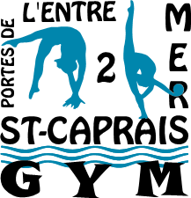

OFFRE D’EMPLOI POUR 1 POSTE D’ENTRAINEUR GAF AU CLUB DE SAINT CAPRAIS GYM

Le club de Gymnastique SAINT CAPRAIS GYM recherche un entraîneur homme ou femme en Gymnastique Artistique Féminine pour la rentrée sportive 2021-2022 (prise de poste mi-août 2021).
La section gymnastique de SAINT CAPRAIS GYM, située à Saint Caprais de Bordeaux est affiliée FFGym et comporte 200 Adhérents (baby Gym, GR, GAF).

TYPE DE CONTRAT : CDI de 35/ semaine. (CCNS).

LIEU D’ENTRAINEMENT : Complexe Sportif Rabah Khaloufi à SAINT CAPRAIS DE BORDEAUX.

MISSIONS : Préparer, organiser et entrainer les groupes de loisirs et de compétition, (Niveau Fed A et B et plus si possibilité), ainsi que les groupes de Baby Gym/Eveil. Gestion des entrainements lors des stages vacances. Encadrement lors des compétitions.

CONTACT : Envoyer CV + Lettre de motivation Mail : saint-caprais.gym@hotmail.fr,
Présidente : Marina MASSIAS SAGUEY: 06 25 36 93 27 - Laetitia FUSEAU 06 03 12 85 67

